# История таблицы умножения

**Ключевые слова:** история таблицы умножения, возникновения таблицы умножения, когда появилась таблица умножения, в каком году появилась, кто придумал, как Пифагор придумал

В этой статье вы познакомитесь с наиболее полной историей возникновения таблицы умножения: кто и когда её придумал, как она менялась с годами.

<https://en.wikipedia.org/wiki/Multiplication_table> - основная статья для рерайта

Примерное содержание:

* Когда появилась
* Таблица Пифагора
* Новое время
* Таблицы умножения СССР
* Современные таблицы умножения

## Когда появилась

Самые старые из известных таблиц умножения использовались Вавилоняне около 4000 лет назад. Однако они использовали основание 60. Самыми старыми известными таблицами, использующими основание 10, являются Китайский десятичная таблица умножения на бамбуковых полосках датируется примерно 305 годом до н.э., во время Воюющих государств.

Про древневавилонские таблички – <https://ru.pinterest.com/pin/409053578653492756/>

Публикация в журнале Nature, 2014 про китайские таблички - <https://www.nature.com/articles/nature.2014.14482>

## Таблица Пифагора

Таблицу умножения иногда приписывают древнегреческому математику Пифагору (570-495 до н.э.). Ее также называют таблицей Пифагора на многих языках (например, французском, итальянском и русском), иногда на английском.

Утверждение, что авторство принадлежит этому древнегреческому ученому, появилось благодаря последователю учения Пифагора – неопифагорейцу Никомаху, жившему на рубеже I и II веков нашей эры. По словам Никомаха, записавшего таблицу в ионийской нумерации, таблица восходит к «самому Пифагору».

Греко-римский математик Никомах (60-120 гг. н.э.), последователь неопифагореизма, включил таблицу умножения в свое Введение в арифметику, тогда как самая старая сохранившаяся греческая таблица умножения находится на восковой табличке, датируемой 1 веком н.э. и в настоящее время хранится в Британском музее.

## Средневековье

В 493 году н.э. Викториус Аквитанский написал таблицу умножения из 98 столбцов, которая давала (римскими цифрами) произведение каждого числа от 2 до 50 раз, а строки представляли собой "список чисел, начинающихся с тысячи, по убыванию от сотен до ста, затем по убыванию от десятков до десяти, затемот единиц до единицы, а затем дроби до 1/144"[6].

## В новое время

В своей книге 1820 года "Философия арифметики"[7] математик Джон Лесли опубликовал таблицу умножения до 99 × 99, которая позволяет умножать числа парами цифр за раз. Лесли также рекомендовал маленьким ученикам запоминать таблицу умножения с точностью до 50 × 50.

На рисунке ниже показана таблица размером до 12 × 12, которая обычно используется в настоящее время в школах английского мира.

Однако в Китае, поскольку умножение целых чисел является [коммутативным](https://en.wikipedia.org/wiki/Commutative), многие школы используют таблицу меньшего размера, как показано ниже. Некоторые школы даже удаляют первый столбец, поскольку 1 является [мультипликативным тождеством](https://en.wikipedia.org/wiki/Multiplicative_identity).

## Таблицы умножения в России и СССР

<https://4brain.ru/blog/решение-задачи-рачинского/> - задачи Рачинского, в Российской империи некоторые педагоги очень хорошо учили умножению с ранних лет, и дело не ограничивалось только таблицей до 10, но и более сложными примерами, как на известной картине из третьяковки.

На задней стороне тетради.

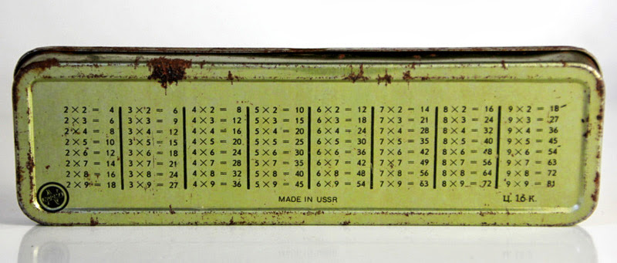

Кубики

Электронная версия «Учить считать»

<https://www.stranamam.ru/post/13786406/>

## Современные таблицы умножения

Мы собираем это в отдельном разделе.

Кубики, игры, приложения.

Электронные таблицы умножения.

## Часто задаваемые вопросы

А также вот несколько ответов на часто задаваемые вопросы относительно истории возникновения и развития таблицы умножения.

### Кто придумал таблицу умножения?

По всей видимости, автора мы никогда не узнаем. Первым, кто упоминается является Пифагор, но документально известно, что таблицы умножения были и до него. Этот вопрос мы разбираем в [отдельной статье](https://timestable.ru/history/who.html).

### Таблица Пифагора и таблица умножения – есть ли разница?

Да, есть. По своей сути они похожи, но визуально отличаются. Читайте подробнее в [отдельной стать](https://timestable.ru/history/pifagor.html)е.

### Когда отмечается День таблицы умножения?

2 октября.

### В каком классе учат таблицу умножения?

Во 2 и в 3 классе, хотя начинать могут и в первом с простых примеров.